
《16.2串、并联电路中电压的规律》同步练2
1、日常生活中手电筒里的电池的连接方式是（ ）
A．并联 B．串联 C．并联和串联都有 D．混联
2、下列说法中正确的是（ ）
A．导体内有大量的自由电荷，只要使导体构成通路，导体中就有电流通过
B．电路中只要有电压，就会有电流 C．电压是产生电流的必要条件
D．电路呈开路时，电流为零，则电路两端电压也为零
3、在如图所示的电路中，当接通开关S后，电压表的示数表示（ ）
A．L₁两端电压 B．L₂两端电压 C．电源电压 D．L₁和L₂两端电压
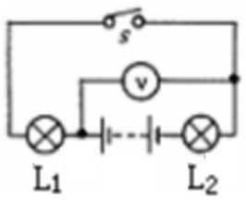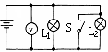
4、如图所示，电源两极间电压为3V，当开关S闭合时，下列说法中正确的是（ ）
A．电压表的示数为3V B．电路中电流将很大
C．灯L₁亮，L₂不亮 D．两只灯将会被烧坏
5、在如图所示的电路中，电源两极间电压不变，闭合开关S，电路正常工作，一段时间后，发现其中一个电压表示数变大，则（ ）
A．灯L₁可能变亮 B．灯L₁亮度可能不变
C．灯L₂可能断路 D．灯L₂可能短路
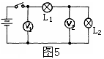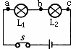
6、如图所示的电路，电源两极间电压为6V，闭合开关S后两灯均不发光，用一只理想电压表测量电路中ab间电压为0，bc间电压为6V，则电路中的故障可能为（ ）
A．L₁短路且L₂断路 B．L₁和L₂均断路
C．L₁断路且L₂短路 D．只有L₂断路
7、比较电流表和电压表的使用规则，下列各说法中不正确的是（ ）
A．测量前都要估计测量值的范围，以选定量程
B．使用前都要检查指针是否对准零刻度线
C．接入电路时，都要严禁将表的两个接线柱直接连到电源的两极上
D．接入电路时，都要使电流从正接线柱流入，从负接线流出
8、如图所示的电路，电源电压不变．闭合开关S后，灯L₁、L₂都发光．一段时间后，其中一灯突然熄灭，而电流表、电压表的示数都不变，产生这一现象的原因可能是（ ）
A．灯L₁短路 B．灯L₂短路 C．灯L₁断路 D．灯L₂断路
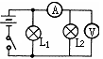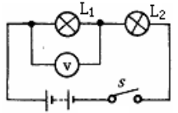
9、两个灯泡串联的电路如图所示，开关S闭合后两个灯泡都不亮，用电压表测灯泡L₁的电压时，其示数为4.5V，再用电压表灯泡L₂两端的电压时，其示数为零，则灯L₁、L₂的故障是（ ）
A．L₁短路，L₂断路 B．L₁断路 C．L₁、L₂都短路 D．L₁、L₂都断路
10、如图所示的电路中，电压表V₁和V₂分别测量的是___________和________两端的电压；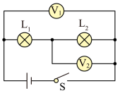 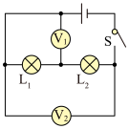
11、如图所示的电路中，电压表V₁的示数为2.5V，电压表V₂的示数为3.8V，则．灯L₂两端的电压为________V.
12、一个用电器需用两个铅蓄电池串联起来供电才能正常工作，这个用电器正常工作的电压是_______V，实验室两个量程的电压表用来测量用电器两端电压时，应选用________量程。
13、某同学在用有两个量程的电压表（0-3V、0-15V）测一节干电池的电压时，记录的是5V.他出现错误的原因是什么？实际电压应是多少？

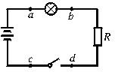
14、如图所示的电路中，a、b、c、d为四个接线柱。闭
合开关后灯不亮，已确定是由于灯开路或短路引起的，
在不允许拆开电路的情况下，请你用一个电压表或一个
电流表分别对故障进行判断.把方法和判断结果填入下表
中（每种电表只能填一种方法）。
电表 | 方法（接何处，开关的开合） | 现象和结论
电流表
电压表

1、B；2、C；3、A；4、B；5、C；6、D；7、C；8、C；9、B；
10、电源；L₂； 11、1.3； 12、4；0-15；
13、应该用0-3V的量程测，可是却按0-15V的量程记录；实际电压为1V.
14、
电表 | 方法（接何处，开关的开合） | 现象 结论
电流表 | 接c、d处 开关开 | 无示数断路，有示数短路
电压表 | 接a、b处 开关合 | 有示数断路，无示数短路

